

**2024年春季学期  
计算学部《软件构造》课程**

**Lab 1实验报告**

|  |  |
| --- | --- |
| 姓名 | 魏佳俊 |
| 学号 | 2023120239 |
| 班号 | 23E711 |
| 电子邮件 | wei_jiajun@163.com |
| 手机号码 | 17373041769 |

**目录**

1 实验目标概述 1

2 实验环境配置 1

3 实验过程 1

3.1 Magic Squares 1

3.1.1 isLegalMagicSquare() 1

3.1.2 generateMagicSquare() 2

3.2 Turtle Graphics 2

3.2.1 Problem 1: Clone and import 3

3.2.2 Problem 3: Turtle graphics and drawSquare 3

3.2.3 Problem 5: Drawing polygons 3

3.2.4 Problem 6: Calculating Bearings 3

3.2.5 Problem 7: Convex Hulls 3

3.2.6 Problem 8: Personal art 4

3.2.7 Submitting 5

3.3 Social Network 5

3.3.1 设计/实现FriendshipGraph类 5

3.3.2 设计/实现Person类 6

3.3.3 设计/实现客户端代码main() 6

3.3.4 设计/实现测试用例 8

4 实验进度记录 8

5 实验过程中遇到的困难与解决途径 9

6 实验过程中收获的经验、教训、感想 9

6.1 实验过程中收获的经验和教训（必答） 9

6.2 针对以下方面的感受（必答） 9

# 实验目标概述

根据实验手册简要撰写。

# 实验环境配置

本次实验用到的JAVA编译器版本为InteliJ IDEA community Edition 2023版，JDK版本为jdk1.8，版本控制器git2.4.0本次实验内容涉及开发工具和功能函数较少，实验环境搭建较为简单，途中遇到困难程度小。

实验代码仓库地址为：

https://github.com/ComputerScienceHIT/HIT-Lab1-2023120239.git。

# 实验过程

## Magic Squares

将给出的txt文件转换成，二维数组对数组进行计算，判断是否为MagicSquare。

### isLegalMagicSquare()

第一部分将所给出的txt文本文件，通过程序的方式进行读取，将数字字符串转换成对应的数字，并建立相应的二维数组。值得注意的是我们需要对一些特殊的字符进行特殊处理，例如：对于带符号的负数，确保读取结果的正确性，在程序进行读取的过程中，需要记录每行每列的的长度记录，确保我们得到的是一个nxn的矩阵，若存在某一行（列）出现多项或缺项的情况可直接return false，结束程序。

将得到的矩阵，利用循环的方式对每行每列的元素之和进行计算，比较行之和与列之和是否相同、每次结果都与前一次结果进行比较，若结果相同则进入下一次循环，否则return false。循环结束，说明该矩阵是MagicSquare。

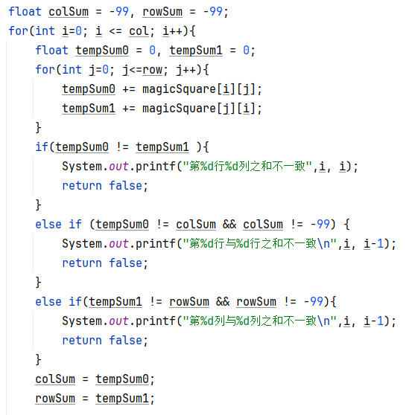

### generateMagicSquare()

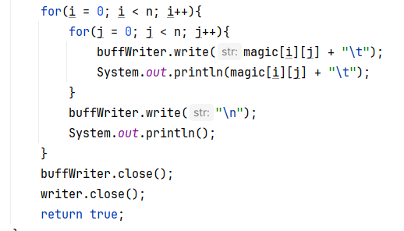

将所给出的例函数生成的数字和特殊字符，按所给出数据文件相同的格式进行写入，调用isLegalMagicSquare方法判断生成的MagicSquare是否合法。

## Turtle Graphics

通过调用函数方法完成绘图操作。同时可以对一些问题进行可视化的操作，解决一些几何图形问题。

### Problem 1: Clone and import

国内在不利用VPN进行加速的情况下，一般很难在github直接下载文件，可以利用国内gitee平台，在gitee上创建仓库，然后选择从Github中导入，即可将Github上的仓库完整的搬运到gitee仓库上。

### Problem 3: Turtle graphics and drawSquare

绘制正方形的操作较为简单，已知正方形的边长，将画笔移动一个边长的距离，选择90度，重复四次即可。

### Problem 5: Drawing polygons

绘制多边形的主要在于求多边形的边数和角度。第一个问题：已知多边形边数计算多边形的内角度，根据几何公式：

180-360/sides

即可对问题进行求解。第二题：已知多边形的内角，求解多边形的边数，根据多边形内角和与边数的关系：

SumAngle = （n-2）/180

变形得：

N*angle = (n-2)/180

推出：n = 360/(180-angle)

### Problem 6: Calculating Bearings

问题首先要求：已知起点和当前朝向角度，求出到达终点需要转动的角度

首先我们可以利用反三角函数arctanx计算两点之间直线与坐标系的角度，减去起点当前朝向的角度。取反后减去-90度，这一步的目的是因为画笔默认的运动轨迹是顺时针的，坐标轴的旋转是逆时针的，turtle中0度直线竖直向上，坐标轴中0度线水平向右。

基于第一个问题：计算从第一个点到第二点，第二个点到第三个点.....以此类推相邻点与点之间的角度。

一共n个点，总共循环n-1次；

i=0为起点，i+1为终点，计算选择角度，储存到list中；

i+1，更新起点和终点，返回上一步；

循环结束，输出List。

### Problem 7: Convex Hulls

Point = [p0, p1, p3, ...,pn]。把所有点放在二维坐标系中，则纵坐标最小的点一定是凸包上的点，设该点为p。

把所有点的坐标平移一下，使 P0 作为原点，如下图。

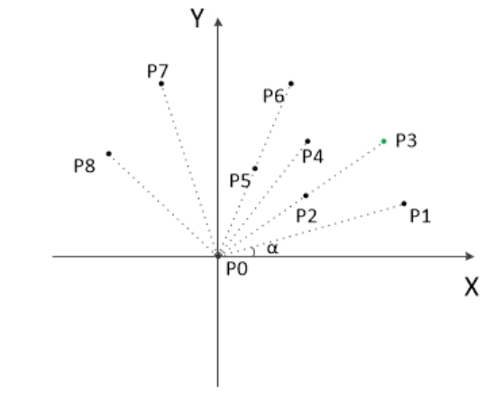

计算各个点相对于 P0 的幅角 α ，按从小到大的顺序对各个点排序。当 α 相同时，距离 P0 比较近的排在前面。例如上图得到的结果为 P1，P2，P3，P4，P5，P6，P7，P8。我们由几何知识可以知道，结果中第一个点 P1 和最后一个点 P8 一定是凸包上的点。

以上，我们已经知道了凸包上的第一个点 P0 和第二个点 P1，我们把它们放在栈里面。现在从步骤3求得的那个结果里，把 P1 后面的那个点拿出来做当前点，即 P2 。接下来开始找第三个点：

连接P0和栈顶的那个点，得到直线 L 。看当前点是在直线 L 的右边还是左边。如果在直线的右边就执行步骤5；如果在直线上，或者在直线的左边就执行步骤6。

如果在右边，则栈顶的那个元素不是凸包上的点，把栈顶元素出栈。执行步骤4。

当前点是凸包上的点，把它压入栈，执行步骤7。

检查当前的点 P2 是不是步骤3那个结果的最后一个元素。是最后一个元素的话就结束。如果不是的话就把 P2 后面那个点做当前点，返回步骤4。

### Problem 8: Personal art

循环调用绘制多边形的函数，绘制一个多边形后，改变画笔颜色，和画笔开始位置。堆叠集合图形和颜色丰富画面。

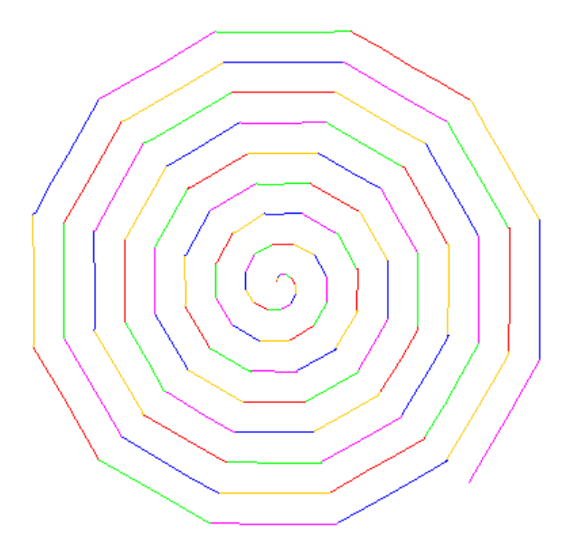

### Submitting

在IDEA中选择创建代码仓库，在项目树中选择我们所需要提交的文件。

将文件进行添加，在push中选择我们要上传的分支，设置指定的仓库地址，进行上传。

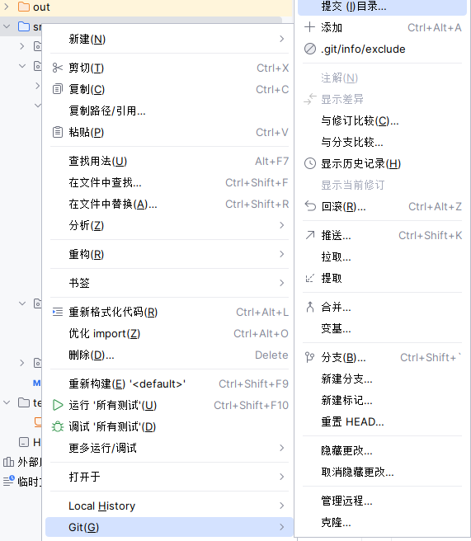

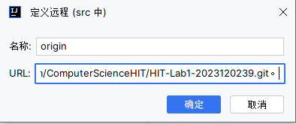

## Social Network

该任务要求设计一张社交网络图，基于连接人与人，并且能计算任意两人之间的联系情况。网络图基于两个类，分别是FriendshipGraph类和Person类。利用数据结构与算法的图型结构进行设计。

### 设计/实现FriendshipGraph类

采用邻接矩阵的方式定义一个personList列表存储图里所有的人物信息，和一个邻接矩阵personRelation[][]描述人与人之间的关系。布尔变量isDirect表示建立的图是否是有向图。

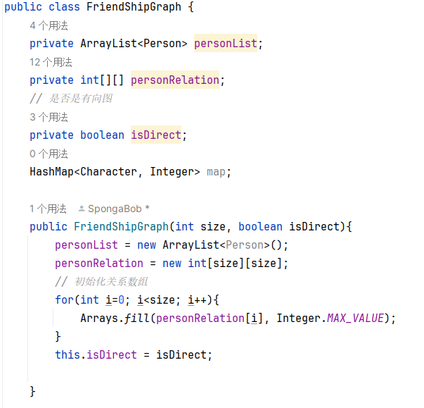

### 设计/实现Person类

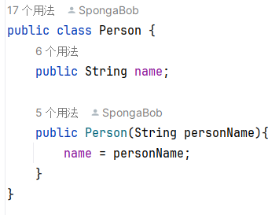

### 设计/实现客户端代码main()

当一个图被创建时需要输入两个参数，int size和 boolean isDirect,size决定创建的图顶点数和邻接矩阵的大小，isDirect决定图是否为有向图



如果在创建的时参数不为0，需要在控制台输入对应数量字符串作为person类的名字，并添加到图中去。

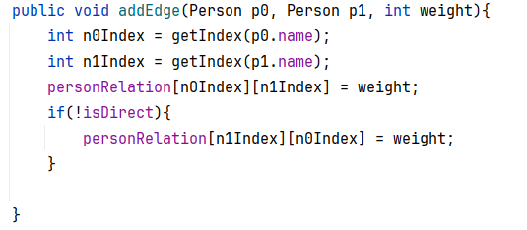

当需要增加图的边数时需要指定两个顶点，以及两点之间边的权值，根据输入参数中的两个顶点在邻接矩阵中找到对应的下标并更新邻接矩阵对应位置的权值。

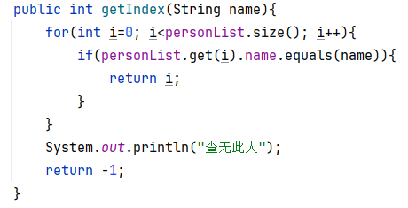

### 设计/实现测试用例

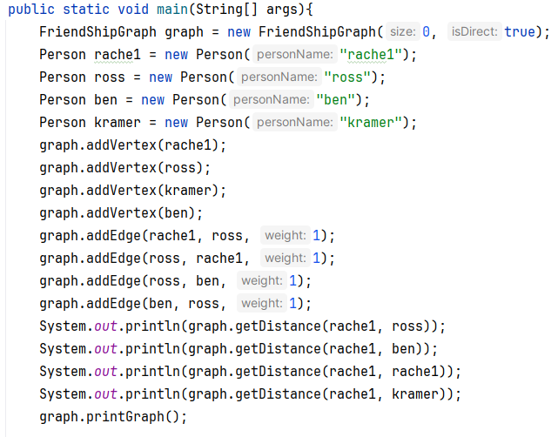

运行结果：



# 实验进度记录

请使用表格方式记录你的进度情况，以超过半小时的连续编程时间为一行。

|  |  |  |  |
| --- | --- | --- | --- |
| 日期 | 时间段 | 任务 | 实际完成情况 |
| 2024-03-22 | 16:00-17:00 | 编写问题1的isLegalMagicSquare函数并进行测试 | 按计划完成 |
| 2024-03-22 | 17:00-17:30 | 编写问题2的generateMagicSquare,运行代码后，查看分析结果。 | 按计划完成 |
| 2024-03-25 | 19：00-19-30 | 编写turtle问题1绘制多边形 | 按计划完成 |
| 2024-03-27 | 20：20-20：50 | 编写P2问题4-7 | 按计划完成 |
| 2024-03-29 | 19:40-20:10 | 编程P2凸包问题 |  |

# 实验过程中遇到的困难与解决途径

|  |  |
| --- | --- |
| 遇到的困难 | 解决途径 |
| 无法在github上下载测试代码 | 利用国内开发平台gitee，在该平台上对克隆github上的仓库 |
| IDEA打开eclipse项目文件出现路径错误的 | 优化导入设置，选择从现有项目中导入，勾选eclipse文件 |
| githud拒绝提交命令 | 分析错误原因，网络搜索解决方法，利用git pull --rebase 指令同步远程仓库。 |

# 实验过程中收获的经验、教训、感想

## 实验过程中收获的经验和教训（必答）

对我来说，虽然对java语言有过一段时间的学习经历，但是在平时生活中一直选用C++和python这两门编程语言居多，对java动手编程经验几乎为0，本次实验虽然算不上复杂，但是在实验过程中的各种细节和错误还是对我造成多的麻烦，但是通过自行搜索问题还是很快就得到了解决，在解决问题的过程中自己的java编程能力也得到了一定程度的锻炼，在逐渐理解了课堂上一些难易理解的理论知识。

## 针对以下方面的感受（必答）

1. Java编程语言是否对你的口味？与你熟悉的其他编程语言相比，Java有何优势和不足？

之前对Java语言的编程经验少，但是Java有丰富的模块和模板可以直接使用，这一点我很喜欢。与我熟悉的python语言相比，Java在语法和数据定义上有着更加严格的约束。

1. 关于Eclipse或IntelliJ IDEA，它们作为IDE的优势和不足；

优势在于管理项目和依赖文件更加方便，搭建编程环境更加方便，有丰富的插件和调试工具大大加强了编程体验。但是两者都存在版本冲突问题，对一些复杂的项目非常容易出现文件与IDE版本不兼容或者冲突问题。

1. 关于Git和GitHub，是否感受到了它在版本控制方面的价值；

非常回到任意个提交的节点非常的方便，大大增加容错率。

1. 关于CMU和MIT的作业，你有何感受；

与之前的作用相比，难度梯度更加合理，有基础部分，也有难度较大的题目，让自己对知识的掌握程度更加清晰。

1. 关于本实验的工作量、难度、deadline；

实验工作量整体不大，难度划分较为合理，基础编程部分占据大部分，部分难题也有较为富裕的思考时间。

1. 关于初接触“软件构造”课程；

不是一门单纯的计算机语言编程课程，主要从整体出发设计一个合理，优雅的程序。但是要实现上述功能需要对编程语言有较深的题解。